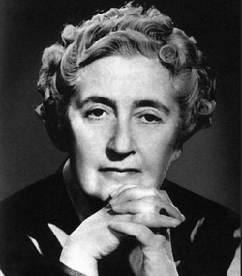

Ложь открывает тому, кто умеет наблюдать, не меньше, чем правда. А иногда даже больше!
Агата Кристи

Ложь никогда не будет иметь положительного характера, но есть такие исключения, как «ложь во благо».

Согласно исследованию, проведенному Университетом Нотр-Дам, говорить правду поможет улучшить ваше здоровье. Исследование показало, что меньшее количество лжи в неделю улучшает как психическое, так и физическое здоровье. Участники, которые лгали меньше или вообще не лгали, сообщали о меньшем количестве жалоб, таких как чувство напряжения и головные боли, по сравнению с контрольной группой, которой разрешалось продолжать лгать. Говорить правду полезно не только для вашей души, но и для вашего тела.

Памятка и советы по теме
«Ложь и её влияние на человека»

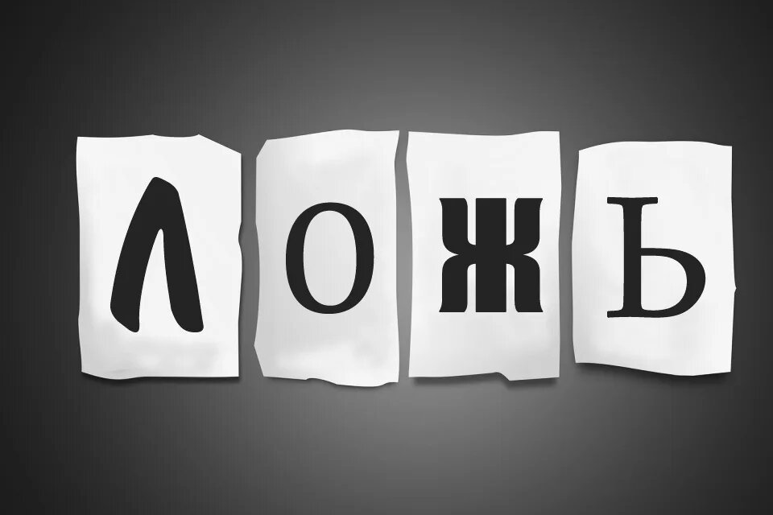

Выполнила: Чернавская Анастасия,
обучающаяся 10-го класса
МКОУ Ягодинская СОШ

п. Ягодный, 2024 г.

Как распознать ложь человека по внешним признакам?

- Прикрывает рот и уязвимые части тела
Лжец часто прикрывает рот или просто прикасается к губам. Такой жест свидетельствует о подсознательном прекращении коммуникации.
- Меняет положение тела
При ответе на сложный вопрос собеседник может произвольно изменить положение тела. Особенно это заметно, если собеседник сидит на стуле с откидывающейся спинкой. Он попробует увеличить дистанцию между собой и окружающими.
- Делает паузы перед ответами
Если собеседник внезапно делает паузу перед очередным ответом после того, как отвечал без запинки, — стоит задуматься. Именно поэтому разведчиков учат всегда делать паузы перед ответами.
- Ощущает сухость во рту
Из-за сильного волнения у человека может пересохнуть в горле, и это будет заметно благодаря тому, что он начнет облизывать губы, покашливать или часто сглатывать.
- Становится агрессивным
Лучшая защита — нападение. Именно поэтому обманщик склонен к внезапным и безосновательным вспышкам ярости.

Сказать, что ложь спасет, было бы неверно. Ведь в ситуации, когда к Вам подбегает человек с дубиной, есть ещё один вариант поведения — быть мучеником правды и ответить: «Здесь был человек, я знаю, где он, но не скажу, даже если мне придётся умереть». Вопрос только в том, все ли способны на это? Мне кажется, говоря о лжи, надо четко разграничивать два понятия — «ложь» и «утаивание». Ложь во спасение невозможна, а вот утаивание — да, в некоторых случаях оно, действительно, спасительно. Предположим, человек смертельно болен — это форс-мажорная ситуация, в которой сокрытие страшной правды — иногда единственный способ не дать ему пасть духом. Но все-таки очень непросто самостоятельно, полагаясь лишь на свое представление о благе, решать, будет ли ложь в конкретном случае спасением. Каждый случай индивидуален и нельзя дать точный ответ, в каких случаях надо лгать, так как ложь в любом случае – плохо, но есть ряд ситуаций, в которых «белая» ложь скорее всего будет уместной.
Как расценивать «ложь во спасение» - как зло или как добро?
Ложь – это сознательное искажение истины, высказанное с целью введения кого-либо в заблуждение.
Очень часто именно мошенники используют эффект доктора Фокса с целью заполучить информацию конфиденциального типа. Поэтому стоит помнить:
- НЕ следуйте инструкциям незнакомцев, позвонившим с неизвестного номера;
- НЕ сообщайте неизвестным лицам свои персональные данные;
- НЕ переводите деньги на неизвестные расчетные счета и неизвестные номера.

Многие эксперты в области психологии утверждают, что ложь может иметь разнообразные причины, такие как стремление защитить себя, избежать наказания, выглядеть лучше в глазах других или добиться каких-то личных выгод. Часто люди лгут из-за страха или неуверенности в себе, надеясь скрыть свои слабости и недостатки.
Психологи также обращают внимание на то, что постоянное ложное поведение может привести к проблемам с самооценкой и доверием в отношениях с окружающими. Психологические исследования показывают, что ложь порой может стать привычкой, которая отражается на психическом здоровье человека.
Искусство детектирования лжи также вызывает интерес у психологов, которые изучают невербальные сигналы и другие признаки, которые могут указывать на то, что человек не говорит правду.
В целом, психологи призывают к честности и открытости в общении, поскольку это способствует развитию здоровых отношений и психологическому благополучию.

ВСЕГДА ПРОВЕРЯЙТЕ ИНФОРМАЦИЮ

БУДЬТЕ БДИТЕЛЬНЫ И НЕ ПОДДАВАЙТЕСЬ НА УЛОВКИ МОШЕННИКОВ!

